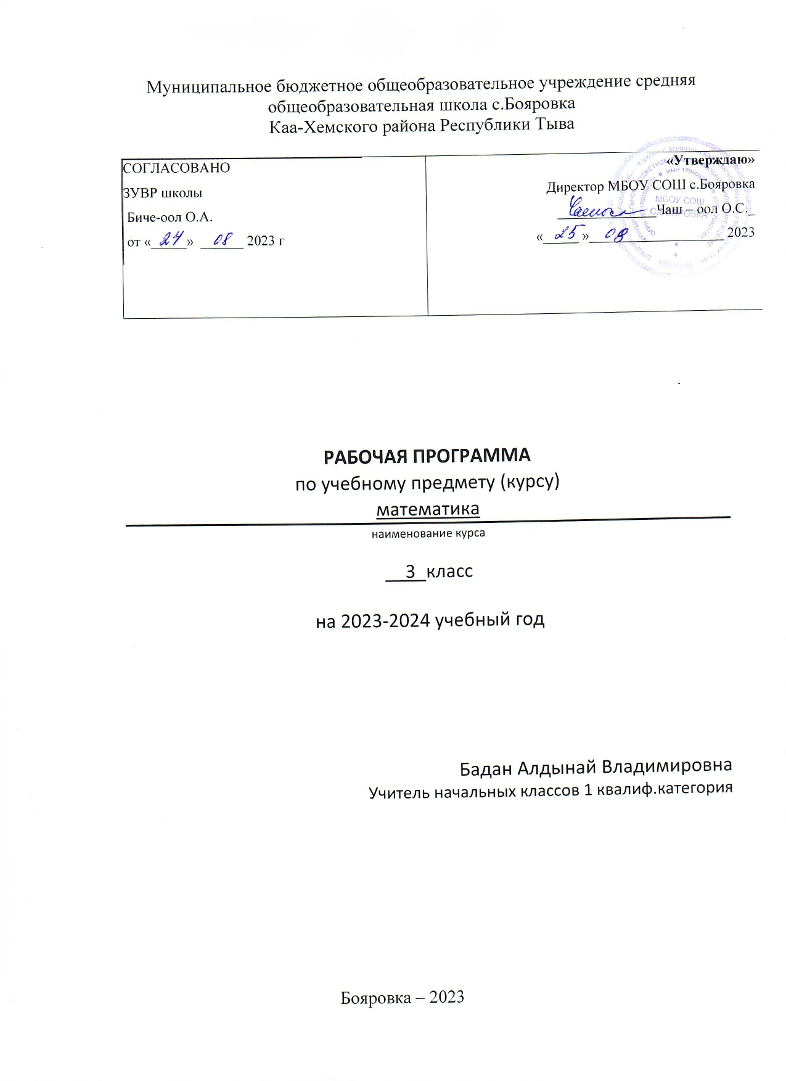

Планируемые результаты
К концу 3-ого класса обучающие должны знать:
-названия и последовательность чисел до 1000
-названия компонентов и результатов умножения и деления
-таблицу умножения однозначных чисел и соответствующие случаи деления
-правила порядка выполнения действий в выражениях в 2-3 действия (со скобками и без них)
Обучающие должны уметь:
-читать, записывать, сравнивать числа в пределах 1000
-выполнять устно четыре арифметических действия в пределах 1000
-выполнять письменно сложение, вычитание двузначных и трехзначных чисел в пределах 1000
-выполнять проверку вычислений
-вычислять значения числовых выражений, содержащих 2-3 действия (со скобками и без них)
-решать задачи в 1-3 действия
-находить периметр многоугольника и в том числе прямоугольника (квадрата)

Содержание курса
Часть 1. Числа от 1 до 100. Табличное умножение и деление (56ч.)
Таблица умножения однозначных чисел и соответствующие случаи деления.
Умножение числа 1 и на 1. Умножение числа 0 и на 0, деление числа 0, невозможность деления на 0.
Нахождение числа, которое в несколько раз больше или меньше данного; сравнение чисел с помощью деление.
Примеры взаимосвязей между величинами (цена-количество-стоимость и др.)
Решение подбором уравнений вида х :3=21, х: 4=9, 27: х =9.
площадь. Единицы площади : кв. сантиметр, кв. дециметр, кв. метр. Соотношение между ними.
Площадь прямоугольника (квадрата).
Единицы времени: год, месяц сутки. Соотношение между ними.
Круг. Окружность. Центр, радиус, диаметр окружности (круга).
Нахождение доли числа и числа по его доле. Сравнение долей.

Внетабличное умножение и деление. (28 ч.)

Умножение суммы на число. Деление суммы на число.
Устные приемы внетабличное умножения и деления.
Деление с остатком.
Проверка умножения и деления. Проверка деления с остатком.
Выражения с двумя переменными вида: а+в, а-в, а х в, с:в; нахождение из значений при заданных числовых значениях входящих в них букв.
Уравнения вида: х х 6=72, х:8=12, 64:х=16 и их решение на основе знаний взаимосвязей между результатами и компонентами действий.

Часть 2. Числа от 1 до 1000. Нумерация (12 ч.)
Образование и названия трехзначных чисел . Порядок следования чисел при счете.
Запись и чтение трехзначных чисел. Представление трехзначного числа в виде суммы разрядных слагаемых.
Сравнение чисел.
Увеличение и уменьшение числа в 10, 100 раз.

Арифметические действия (32 ч.)
Устные приемы сложения и вычитания, умножения и деления чисел в случаях, сводимых к действиям в пределах 100.
Письменные приемы сложения и вычитания. Письменные приемы умножения и деления на однозначное число.
Единица массы: грамм. Соотношение грамма и килограмма.
Виды треугольников: разносторонние, равнобедренные (равносторонние).
Решение задач в 1-3 действия на сложение, вычитание, умножение и деление в течение года.

Итоговое повторение ( 4 ч.)

Тематическое планирование
по _____________________________математике__________________________________________
наименование курса

Классы_____3 ________________
Учитель: Бадан А.В
Количество часов по учебному плану
Всего____136________ час; в неделю ____4____ час.
Плановых контрольных работ __10_____________.
Для предметов естественнонаучного цикла
Плановых лабораторных работ _________, практических работ ____________
Планирование составлено на основе
. Моро, М. И. Математика: учебник для 3 класса / М. И. Моро, М. А. Бантова, С. И. Волкова и др.: в 2 ч. – М.: Просвещение, 2012.
программа и её автор

Учебник. Моро, М. И. Математика: учебник для 3 класса / М. И. Моро, М. А. Бантова, С. И. Волкова и др.: в 2 ч. – М.: Просвещение, 2012.
название, автор, издательство, год издания

Табличное представление тематического планирования
№ | Наименование  разделов и тем | Количество часов | Дата проведения
№ | Наименование  разделов и тем | Количество часов | по программе | фактически
1 | Часть 1. Числа от 1 до 100. Табличное умножение и деление | 56
2 | Внетабличное умножение и деление | 28
3 | Часть 2. Числа от 1 до 1000. Нумерация | 12
4 | Арифметические действия | 36
5 | Итоговое повторение | 4
 | итого | 136

ТЕМАТИЧЕСКОЕ ПЛАНИРОВАНИЕ
МАТЕМАТИКА 3 КЛ

№  п/п | Дата проведения |  | Тема урока | Домаш  нее задание
 | План | Факт
1 | 1 |  | Нумерация чисел. Устные и письменные приёмы сложения и вычитания. | Р.т.
2 | 1 |  | Выражения с переменной. | Р.т
3-5 | 3 |  | Решение уравнений. | Р.т
6 | 1 |  | Обозначение геометрических фигур буквами. | Р.т
7 | 1 |  | Закрепление пройденного материала по теме «Числа от 1 до 100. Сложение и вычитание». | Р.т.
8 | 1 |  | Контрольная работа № 1 по теме «Числа от 1 до 100. Сложение и вычитание». | Не задано
9 | 1 |  | Связь умножения и сложения. Задачи на умножение. | Ст. 16 № 2
10 | 1 |  | Связь между компонентами и результатом умножения. Чётные и нечётные числа. | Ст. 17 №2, №3, №7
11 | 1 |  | Таблица умножения и деления на 3. | Ст. 19 №5, №8, таблица на 3.
12 | 1 |  | Решение задач с величинами: цена, количество, стоимость. | Ст.20 № 6
13 | 1 |  | Решение задач с понятиями «масса» и «количество». | Ст. 21 № 6
14 | 1 |  | Порядок выполнения действий. | Ст.22 правило, ст. 23 №6, №7.
15,16 | 2 |  | Порядок выполнения действий. Закрепление. | Ст. 24 №4  СТ. 25 №1
17 | 1 |  | «Странички для любознательных». Что узнали, чему научились? | Ст. 26 №7, ст. 27 №8, ст. 28 № 16
18 | 1 |  | Контрольная работа по теме «Числа от 1 до 100. Умножение и деление» | Не задано
19 | 1 |  | Анализ контрольной работы. Умножение четырёх, на 4 и соответствующие случаи деления. | Ст. 30 №5, учить таблицу на 4.
20 | 1 |  | Закрепление пройденного. Таблица умножения. | Ст. 31 №5
21 | 1 |  | Задачи на увеличение числа в несколько раз. | Ст. 32 №6
22 | 1 |  | Задачи на увеличение числа в несколько раз. | Ст. 33 №5
23,24 | 2 |  | Задачи на уменьшение числа в несколько раз. | Ст. 34 №5, №6
25 | 1 |  | Умножение пяти, на 5 и соответствующие случаи деления. | Ст. 36 №2, №4, учить таблицу.
26,27 | 2 |  | Задачи на кратное сравнение. | Ст. 38 №2, №5, правило.
28 | 1 |  | Решение задач, Закрепление. | Ст. 39 №4
29 | 1 |  | Умножение шести, на 6 и соответствующие случаи деления. | Ст. 40 №2, № 7, учить таблицу.
30-32 | 3 |  | Решение задач | Стр.41,42. Стр.43 №4, №3
33 | 1 |  | Умножение семи, на 7 и соответствующие случаи деления. | Ст. 43 №4, №3
34 | 1 |  | Странички для любознательных.  Наши проекты. | Стр. 45,46.
35 | 1 |  | Что узнали, чему научились? | Ст. 47 №4, №6
36 | 1 |  | Контрольная работа «Табличное умножение и деление. | Не задано
37 | 1 |  | Анализ контрольной работы. | Р.т.
38,39 | 2 |  | Площадь. Единицы площади. Сравнение площадей. | Ст. 51 №2  Стр.52
40 | 1 |  | Квадратный сантиметр. | ст. 53 №6, №7
41 | 1 |  | Площадь прямоугольника. | Ст. 55 №5, №7
42 | 1 |  | Умножение восьми, на 8 и соответствующие случаи деления. | Ст. 56 №3, №6, учить таблицу
43 | 1 |  | Закрепление изученного. Решение задач. | Ст. 57 №2
44 | 1 |  | Решение задач. | Ст. 58 №5
45 | 1 |  | Умножение девяти, на 9 и соответствующие случаи деления. | Ст.59 №1
46 | 1 |  | Квадратный дециметр. | Ст. 60 №4, ст. 61 №5
47 | 1 |  | Таблица умножения. Закрепление. Решение задач. | Ст. 62 №5
48 | 1 |  | Закрепление изученного. Решение задач. | Ст. 63 №3
49 | 1 |  | Квадратный метр. | Ст. 65 №5
50 | 1 |  | Закрепление изученного. Решение задач. | Ст.66 №4
51, 52 | 2 |  | Странички для любознательных. Что узнали, чему научились? | Ст. 68 №13, №16, ст. 70 №30
53 | 1 |  | Контрольная работа № 4 по теме «Числа от 1 до 100. Умножение и деление» | Не задано
54 | 1 |  | Умножение на 1. | Ст. 73 №4, №6, правило
55 | 1 |  | Умножение на 0. | Ст. 74 №5
56 | 1 |  | Деление нуля на число. Умножение и деление с 1 и 0. | Ст. 75 №6
57 | 1 |  | Закрепление изученного. Решение задач. | Ст. 77 №6,№8
58 | 1 |  | Доли. | Ст. 81 №5, №6, №7
59 | 1 |  | Круг. Окружность. | Ст. 83 №5
60 | 1 |  | Диаметр окружности (круга). Решение задач. | Ст. 84 №5
61 | 1 |  | Контрольная работа за 2 четверть. | Не задано
62 | 1 |  | Анализ контрольной работы. Странички для любознательных. | Ст. 87 №5, №7
63 | 1 |  | Единицы времени. Год, месяц. Решение задач. | Ст.88 №6
64 | 1 |  | Повторение и закрепление изученного материала. | Ст. 94 №31, №32, №35
65 | 1 |  | Умножение и деление круглых чисел. | Стр. 4 № 6
66 | 1 |  | Случаи деления вида 80:20 | Стр. 5 №8
67 | 1 |  | Умножение суммы на число. | Стр. 6 ребусы на полях.
68,69 | 2 |  | Умножение двузначного числа на однозначное. | Стр. 9 №2, №6
70 | 1 |  | Закрепление изученного материала | Ст. 11 №4
71,72 | 2 |  | Деление суммы на число. | Ст. 14 №6, №4
73 | 1 |  | Деление двузначного числа на однозначное. | Ст. 15 №4, №5
74 | 1 |  | Делимое. Делитель. | Ст. 16 №5
75 | 1 |  | Проверка деления. | Ст. 17 №7, №6
76 | 1 |  | Деление вида 87:29 | Ст. 18 №3, №5
77 | 1 |  | Проверка умножения. | Ст. 19 №5, №7
78,79 | 2 |  | Решение уравнений. | Ст. 20 №8, №9  Ст. 21 №6, №8
80,81 | 2 |  | Закрепление изученного материала | Ст. 22 №6, ст. 23 №7
82 | 1 |  | Контрольная работа по теме «Внетабличное умножение и деление». | Не задано
83 | 1 |  | Анализ контрольной работы | Р.т.
84,85 | 2 |  | Деление с остатком. | Ст. 24 №5.  Ст. 25 №4
86 | 1 |  | Решение задач на деление с остатком. | Ст. 27 №6
87 | 1 |  | Случаи деления, когда делитель больше делимого. | Ст. 29 №5 (2)
88 | 1 |  | Проверка деления с остатком. | Ст. 30 №5, №6
89 | 1 |  | Что узнали, чему научились? | Ст. 32 №13,ст. 33 №22
90 | 1 |  | Наши проекты «Задачи-расчёты» | Выпол  нение проекта
91 | 1 |  | Контрольная работа по теме «Деление с остатком» | Не задано
92 | 1 |  | Анализ контрольной работы | Р.т.
93 | 1 |  | Устная нумерация чисел в пределах 1000. | Ст. 36 № 7
94 | 1 |  | Устная нумерация чисел в пределах 1000. | Ст. 37 №7
95 | 1 |  | Устная нумерация в пределах 1000. | Ст. 39 №8, №9, №10
96 | 1 |  | Письменная нумерация чисел в пределах 1000. | Ст. 40 №5, №8
97 | 1 |  | Увеличение, уменьшение чисел в 10, 100 раз. | Р.т.
98 | 1 |  | Представление трёхзначных чисел в виде суммы разрядных слагаемых | Р.т.
99 | 1 |  | Письменная нумерация в пределах 1000. Приёмы устных вычислений. | Ст. 43 №5, №7
100 | 1 |  | Письменная нумерация в пределах 1000. Сравнение трёхзначных чисел. | Ст. 44 №3, №6
101 | 1 |  | Письменная нумерация в пределах 1000. | Ст. 45 №7, №8
102 | 1 |  | Единицы массы. Грамм. | Тетрадь «Для тех, кто любит математику»
103,104 | 2 |  | Закрепление изученного материала | Тетрадь «Для тех, кто любит математику»
105 | 1 |  | Контрольная работа по теме «Нумерация» | Не задано
106 | 1 |  | Приёмы устных вычислений вида 450 + 30; 620 – 200 | Стр. 54
107 | 1 |  | Приёмы устных вычислений вида 470 + 80; 560 – 90 | Стр.55
108 | 1 |  | Приёмы устных вычислений вида 260 + 310; 670 – 140 | Стр.56
109-111 | 3 |  | Алгоритмы письменного сложения и вычитания в пределах 1000. | Стр.57-60
112 | 1 |  | Виды треугольников | Стр.62
113 | 1 |  | Закрепление изученного материала. | Стр.62-63
114 | 1 |  | Что узнали, чему научились? | Стр.64-65
115 | 1 |  | Контрольная работа | Не задано
116-118 | 3 |  | Приёмы устных вычислений | Ст. 68 № 5,№ 6 Стр.69,70
119 | 1 |  | Виды треугольников | Р.т.
120-122 | 3 |  | Прием письменного умножения на однозначное число | Стр.71-77
123-125 | 3 |  | Прием письменного деления на однозначное число. Проверка деления. | Стр.78-80
126 | 1 |  | Что узнали, чему научились? | Стр.81-82
127 -128 | 2 |  | Повторение. Нумерация. Сложение и вычитание. | Р.т.
129 – 130 | 2 |  | Повторение. Умножение и деление. | Р.т.
131 | 1 |  | Итоговая контрольная работа. | Р.т.
132,133 | 2 |  | Повторение. Решение уравнений и задач. | Р.т.
134-136 | 3 |  | Повторение. Нумерация. Сложение и вычитание. | Р.т.

